ANGLICKÝ JAZYK A9

- Opakováni - Used to
https://fred.fraus.cz/qf/cs/ramjet/knihovna/11292693487f54c - test used to

- Používání členů v angličtině
Zaškrtnout – zobrazit chyby
Zaškrtnout – vysvětlení zobrazit vždy, je-li dostupné viz print screen
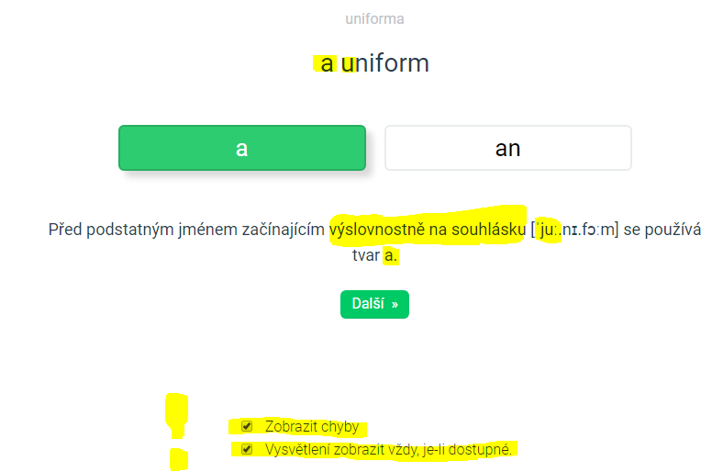

https://www.umimeanglicky.cz/doplnovacka-indefinite-article-1-uroven/1612 - doplň člen neurčity a nebo an
https://www.umimeanglicky.cz/doplnovacka-definite-article-2-uroven/1672 - doplň -, a, an, nebo the
https://www.umimeanglicky.cz/doplnovacka-zero-article-2-uroven/2125
